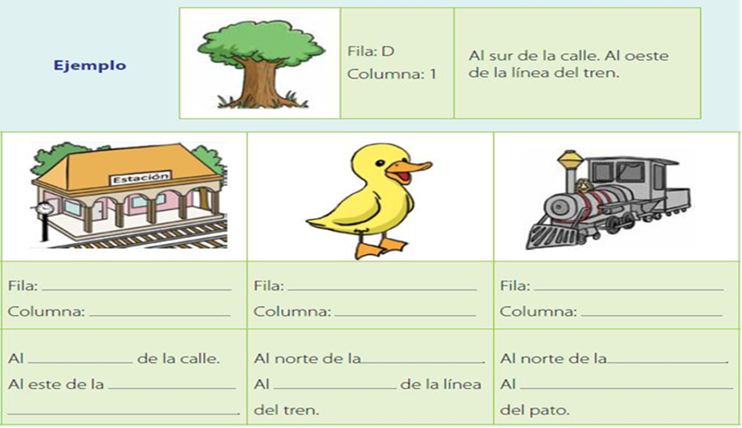***COMPLETA, RECORTA Y PEGA EN TU CUADERNO:***